## Індивідуальна предметна область:

*Назва:* Нарахування дивідендів акціонерам.

*Суть:* По підсумках року збори акціонерів ухвалюють рішення щодо виплати собі частини прибутку як дивідендів.

Кількість акцій у акціонерів зберігається на окремому деталізованому по акціонерах залишку (регістрі). ПД «Встановлення кількості акцій» встановлює акціонерам (в рядках) вказану там кількість акцій.

Бізнес-процес:

* Акціонери визначають суму до розподілу.
* Бухгалтер за допомогою ПД "Нарахування дивідендів акціонерам" розподіляє цю суму пропорційно кількості акцій.
* При проведенні ПД "Нарахування дивідендів акціонерам" нараховується кредиторська заборгованість перед ними.

ПД «Нарахування дивідендів акціонерам» містить суму до розподілу. В рядку ПД:

* Акціонер,
* Кількість його акцій (береться з регістру кількості акцій),
* Нарахована сума дивідендів.

Кореспонденція рахунків по рядку: Дт 44 кт 67 в сумі нарахованих дивідендів

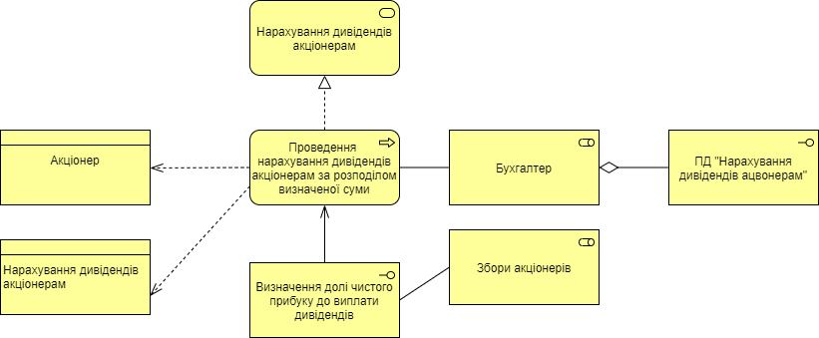

Рис. 1. Опис бізнес-сервісу. Нарахування дивідендів акціонерам

|  |  |  |  |  |
| --- | --- | --- | --- | --- |
| *Виміри в тілі ПД* | *Виміри в рядках ПД* | *Розрахунки при вводі* | *Проводки і транзакції по ПД* | *Проводки і транзакції п рядку* |
| Нарахування дивідендів акціонерам | | | | |
| Загальна сума до розподілу | Акціонер | Сума на нарахування дивідендів = ((сума, що виплачується у вигляді регулярних дивідендів - сума, що виплачується в у вигляді спеціальних (разових) дивідендів)/к-сть акцій)*сумарна к-сть акцій | -- | Дт 44 кт 67 |